





À téléverser sur votre espace candidat avant le mardi 13 janvier 2026 à 23h59
(Heure de Paris) délai de rigueur.
Concours interne et externe pour le recrutement de secrétaire d’administration et de contrôle du développement durable de classe supérieure – spécialité contrôle des transports terrestres_ 2026-SACS 12-22



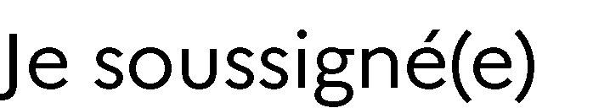









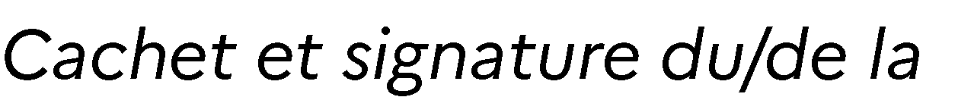
✄




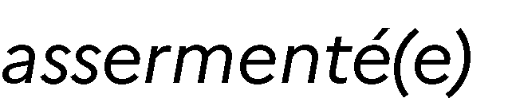



MTE
Bureau des concours –PCA - Grande Arche
de la Défense Paroi Sud
92055 LA DÉFENSE Cedex

